СОДЕРЖАНИЕ

ВВЕДЕНИЕ ............................................................................................................. 7
Актуальность ........................................................................................................... 7
Цель и задачи .......................................................................................................... 8
Объект и предмет исследования ........................................................................... 9
1 АНАЛИТИЧЕСКАЯ ЧАСТЬ ............................................................................. 10
1.1 Описание предметной области ....................................................................... 10
1.2 Анализ бизнес-процессов (IDEF0) ................................................................. 12
1.3 SWOT-анализ текущего состояния ................................................................ 14
1.4 Анализ аналогов и конкурентов ..................................................................... 15
1.5 Обоснование необходимости разработки ..................................................... 16
1.6 Экономическое обоснование (ROI) ............................................................... 17
2 ПРОЕКТНАЯ ЧАСТЬ ........................................................................................ 19
2.1 Модель требований к ПО ............................................................................... 19
2.1.1 Use Case диаграмма ..................................................................................... 19
2.1.2 Спецификация прецедентов ....................................................................... 19
2.1.3 Глоссарий терминов .................................................................................... 22
2.2 Модель предметной области ......................................................................... 23
2.2.1 Domain Model (диаграмма классов) ........................................................... 23
2.2.2 Описание сущностей и атрибутов ............................................................. 23
2.2.3 Бизнес-правила ............................................................................................ 27
2.3 Архитектурное проектирование ................................................................... 28
2.3.1 Выбор архитектурного стиля (клиент-сервер) ......................................... 28
2.3.2 Диаграмма компонентов (Django + React) ................................................ 29
2.3.3 Описание слоёв и их ответственности ...................................................... 29
2.3.4 Схема взаимодействия (REST API + JWT) .............................................. 30
2.4 Проектирование базы данных ...................................................................... 31
2.4.1 ER-диаграмма ............................................................................................. 31
2.4.2 Физическая модель данных ...................................................................... 31
2.4.3 DDL-скрипты ............................................................................................. 32
2.5 Детальное проектирование .......................................................................... 35
2.5.1 Диаграммы последовательности (аутентификация, CRUD) .................. 35
2.5.2 Диаграммы классов проектирования (Django + React) ........................... 36
2.5.3 Применение паттернов (ViewSet, Serializer, React Hooks) ..................... 37
3 РЕАЛИЗАЦИОННАЯ ЧАСТЬ ........................................................................ 39
3.1 Реализация бизнес-логики (Backend) .......................................................... 39
3.1.1 Структура проекта Django ......................................................................... 39
3.1.2 Модели-сущности (Category, Product, User) ............................................ 40
3.1.3 Слой доступа к данным (ORM Django) .................................................... 41
3.1.4 Слой управления (ViewSet, Serializer) ...................................................... 42
3.2 Реализация API .............................................................................................. 43
3.2.1 REST API эндпоинты (8+) ......................................................................... 43
3.2.2 JWT-аутентификация (access/refresh токены) ......................................... 45
3.2.3 Разрешения (permissions) для разграничения доступа ........................... 46
3.3 Реализация фронтенда (React) ..................................................................... 46
3.3.1 Структура проекта React ........................................................................... 46
3.3.2 Компоненты (ProductCard) ........................................................................ 47
3.3.3 Маршрутизация (React Router) ................................................................. 50
3.3.4 Управление состоянием (AuthContext) .................................................... 51
3.3.5 Взаимодействие с API (Axios, interceptors) ............................................. 51
3.4 Рефакторинг и оптимизация ........................................................................ 52
3.4.1 Статический анализ кода (flake8, ESLint) ............................................... 52
3.4.2 Оптимизация запросов (select_related, prefetch_related) ........................ 52
3.4.3 Кэширование на клиенте (React Query / RTK Query) ............................ 53
3.5 Безопасность и транзакции .......................................................................... 53
3.5.1 JWT-аутентификация ................................................................................. 53
3.5.2 Защита от XSS, CSRF (CORS настройки) ................................................ 54
3.5.3 Валидация данных на сервере и клиенте .................................................. 55
4 ТЕСТИРОВАНИЕ И ОБЕСПЕЧЕНИЕ КАЧЕСТВА ..................................... 56
4.1 Модульное тестирование бэкенда (pytest, APITestCase) ........................... 56
4.2 Модульное тестирование фронтенда (Jest, React Testing Library) ............ 57
4.3 Интеграционное тестирование (бэкенд + фронтенд) ................................. 57
4.4 Результаты тестирования .............................................................................. 58
5 УПРАВЛЕНИЕ ПРОЕКТОМ .......................................................................... 59
5.1 WBS (иерархическая структура работ) ....................................................... 59
5.2 Диаграмма Ганта ........................................................................................... 62
5.3 Оценка трудозатрат (COCOMO) ................................................................. 62
5.4 Управление рисками .................................................................................... 63
ЗАКЛЮЧЕНИЕ .................................................................................................. 64
Выводы ............................................................................................................... 64
Результаты ......................................................................................................... 64
Перспективы развития ..................................................................................... 65
СПИСОК ИСПОЛЬЗОВАННЫХ ИСТОЧНИКОВ ....................................... 66
ПРИЛОЖЕНИЯ
Приложение А. Листинги кода
Приложение Б. Скриншоты интерфейсов
Приложение В. Результаты тестирования

ВВЕДЕНИЕ

Актуальность
В современных условиях цифровизации экономики интернет-торговля становится одним из ключевых направлений развития бизнеса. Особенно актуальным это становится для региональных рынков, где традиционные магазины не всегда могут обеспечить необходимый ассортимент и удобство покупок. В Дагестане, где рынок мебели представлен в основном офлайн-магазинами, отсутствие специализированных онлайн-платформ создает сложности для покупателей, вынужденных заказывать товары в других регионах, что увеличивает стоимость доставки и время ожидания.
Актуальность проекта обусловлена следующими факторами:
- Ростом спроса на онлайн-покупки в регионах, включая Дагестан. По данным статистики, доля онлайн-торговли в России выросла с 5 % в 2018 году до 15 % в 2025 году, и этот тренд продолжает расти.
- Необходимостью цифровизации местного бизнеса. Многие местные производители мебели не имеют онлайн-представительства, что ограничивает их клиентскую базу.
- Удобством для пользователей. Возможность выбора и заказа мебели из дома, без необходимости личного посещения магазина, экономит время и силы покупателей.
- Экономической выгодой для продавцов. Расширение клиентской базы без дополнительных затрат на аренду торговых площадей.
Проект «Mebel_Dagestan» решает эти проблемы, предоставляя жителям Дагестана и других регионов возможность приобретать качественную мебель через интернет с удобным интерфейсом, фильтрацией товаров и возможностью оформления заказов онлайн.

ЦЕЛЬ И ЗАДАЧИ

Цель проекта: Разработать современное SPA-приложение для интернет-магазина мебели «Mebel_Dagestan» на основе Django REST Framework (backend) и React (frontend), обеспечивающее удобный просмотр каталога, оформление заказов и управление профилем пользователя.
Задачи проекта:
- Аналитические задачи:
‒ Провести анализ предметной области (интернет-магазины мебели).
‒ Изучить бизнес-процессы и выявить ключевые сущности.
‒ Проанализировать аналоги и конкурентов (IKEA, М.Видео, Wildberries).
‒ Выполнить SWOT-анализ и экономическое обоснование проекта.
- Проектные задачи:
‒ Разработать модель требований к ПО (Use Case диаграммы, спецификации прецедентов).
‒ Спроектировать архитектуру приложения (клиент-сервер с REST API).
‒ Спроектировать базу данных (ER-диаграмма, физическая модель).
‒ Разработать диаграммы последовательности и классов.
- Реализационные задачи:
‒ Реализовать backend на Django REST Framework с JWT-аутентификацией.
‒ Разработать frontend на React с использованием Axios и React Router.
‒ Обеспечить взаимодействие между фронтендом и бэкендом через REST API.
‒ Реализовать функционал корзины, оформления заказов и управления профилем.
- Тестирование и оптимизация:
‒ Провести модульное и интеграционное тестирование.
‒ Оптимизировать запросы к базе данных (select_related, prefetch_related).
‒ Обеспечить безопасность (JWT, CORS, валидация данных).

ОБЪЕКТ И ПРЕДМЕТ ИССЛЕДОВАНИЯ

Аспект | Описание
Объект исследования | Процесс разработки интернет-магазина мебели.
Предмет исследования | Технологии и методы создания веб-приложений на основе Django REST + React SPA.
Методы исследования | Анализ предметной области, проектирование, программирование, тестирование, сравнение с аналогами.
Инструменты | Django, Django REST Framework, React, JWT, SQLite, Axios, SASS.

- АНАЛИТИЧЕСКАЯ ЧАСТЬ

  - Описание предметной области
Предметная область: Интернет-магазин мебели «Mebel_Dagestan», специализирующийся на продаже мебели для жилых и офисных помещений в Дагестане.
Ключевые сущности и их взаимодействие:
- Пользователь (User)
Описание: Клиент магазина, который может просматривать товары, добавлять их в корзину, оформлять заказы и управлять своим профилем.
Атрибуты: Имя пользователя, email, пароль, имя, фамилия, телефон, аватар, флаг админа (is_staff), флаг активности (is_active).
Взаимодействие: Создает заказы, добавляет товары в избранное, управляет профилем.
- Товар (Product)
Описание: Мебельное изделие (диван, кровать, шкаф и т.д.) с характеристиками.
Атрибуты: Название, описание, цена, скидка (%), количество на складе, изображение, категория, дата создания, дата обновления.
Взаимодействие: Принадлежит категории, может быть добавлен в корзину или избранное.
- Категория (Category)
Описание: Группа товаров (например, «Диваны», «Кровати», «Шкафы»).
Атрибуты: Название, описание, изображение.
Взаимодействие: Содержит список товаров.
- Заказ (Order)
Описание: Оформленный клиентом заказ, содержащий список товаров, адрес доставки и статус.
Атрибуты: Пользователь, статус (pending, processing, shipped, delivered, cancelled), итоговая сумма, адрес доставки, телефон, дата создания, дата обновления.
Взаимодействие: Содержит позиции заказа (OrderItem), привязан к пользователю.
- Позиция заказа (OrderItem)
Описание: Товар в заказе с указанием количества и цены на момент заказа.
Атрибуты: Заказ, товар, количество, цена.
Взаимодействие: Привязана к заказу и товару.
Бизнес-процессы:
- Просмотр каталога
Пользователь просматривает список товаров с возможностью фильтрации по категории, цене, наличию.
Система отображает товары с пагинацией.
- Добавление в корзину
Пользователь выбирает товар и добавляет его в корзину.
Система сохраняет товар в localStorage (для неавторизованных пользователей) или в базе данных (для авторизованных).
- Оформление заказа
Пользователь переходит в корзину, заполняет данные для доставки и подтверждает заказ.
Система создает заказ в базе данных и отправляет подтверждение пользователю.
- Управление профилем
Пользователь редактирует личные данные (имя, фамилия, email, телефон, аватар).
Система обновляет данные в базе.
- Управление товарами (для админа)
Администратор добавляет, редактирует или удаляет товары и категории.
Система обновляет данные в базе.

  - Анализ бизнес-процессов (IDEF0)
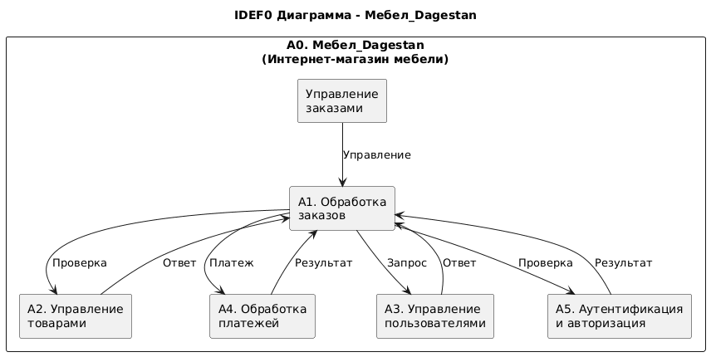
Рис. 1.2.1. Диаграмма IDEF0 A-0 (Контекстная диаграмма)

Описание процессов:
A0 (Mebel_Dagestan) – основной процесс работы интернет-магазина.
A1 (Обработка заказов) – обработка заказов от пользователей, изменение статуса заказов.
A2 (Управление товарами) – добавление, редактирование и удаление товаров и категорий (доступно только админам).
A3 (Управление пользователями) – регистрация, аутентификация, управление профилями.
A4 (Обработка платежей) – интеграция с платежными системами (в перспективе).
A5 (Аутентификация и авторизация) – JWT-аутентификация пользователей.

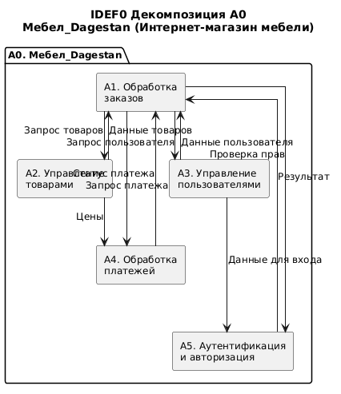
Рис. 1.2.2. Диаграмма IDEF0 A0 (Декомпозиция)

Описание декомпозиции:
A1 (Обработка заказов):
Вход: Заказ от пользователя.
Управление: Правила обработки заказов.
Выход: Подтверждение заказа, обновление статуса.
Механизм: Система управления заказами.
A2 (Управление товарами):
Вход: Данные о товаре от админа.
Управление: Правила добавления/редактирования товаров.
Выход: Обновленный каталог товаров.
Механизм: Админ-панель.
A3 (Управление пользователями):
Вход: Данные пользователя (регистрация, профиль).
Управление: Правила аутентификации и авторизации.
Выход: Авторизованный пользователь.
Механизм: JWT-аутентификация.

  - SWOT-анализ текущего состояния
Категория | Описание
Silent (Сильные стороны) | 1. Удобный и интуитивно понятный интерфейс для пользователей.  2. Быстрая загрузка страниц благодаря использованию SPA (Single Page Application).  3. Современный стек технологий (Django REST + React), обеспечивающий высокую производительность и масштабируемость.  4. Возможность масштабирования за счет модульной архитектуры.  5. Адаптивный дизайн, работающий на всех устройствах.
Weaknesses (Слабые стороны) | 1. Отсутствие интеграции с платежными системами (планируется в будущем).  2. Нет мобильного приложения (планируется разработка на React Native).  3. Ограниченный функционал для админов (например, нет аналитики продаж).  4. Зависимость от интернет-соединения (offline-режим не реализован).
Opportunities (Возможности) | 1. Расширение ассортимента товаров за счет партнерств с местными производителями.  2. Интеграция с платежными системами (YooMoney, Сбербанк, Tinkoff).  3. Разработка мобильного приложения для iOS и Android.  4. Добавление системы отзывов и рейтингов товаров.  5. Внедрение программы лояльности для постоянных клиентов.
Threats (Угрозы) | 1. Конкуренция с другими интернет-магазинами (IKEA, М.Видео, Wildberries).  2. Проблемы с безопасностью (DDoS-атаки, утечка данных).  3. Изменение законодательства в сфере онлайн-торговли.  4. Экономическая нестабильность, влияющая на покупательскую способность.
Таблица 1.3.1.

  - Анализ аналогов и конкурентов
Критерий | Mebel_Dagestan | IKEA | М.Видео | Wildberries
Специализация | Мебель | Мебель, товары для дома | Электроника, мебель | Универсальный маркетплейс
Ценовая категория | Средняя | Средняя-высокая | Средняя-высокая | Низкая-высокая
Ассортимент | Мебель | Мебель, декор | Мебель, электроника | Всё
Доставка | По Дагестану | По России | По России | По России
Онлайн-оплата | В разработке | Да | Да | Да
Мобильное приложение | Нет | Да | Да | Да
Удобство интерфейса | Высокое (SPA) | Высокое | Среднее | Высокое
Целевая аудитория | Жители Дагестана | Вся Россия | Вся Россия | Вся Россия
Локализация | Дагестанский рынок | Общероссийский | Общероссийский | Общероссийский
Таблица 1.4.1.

Выводы:
Mebel_Dagestan фокусируется на региональном рынке (Дагестан), что позволяет предлагать более выгодные условия доставки и персонализированный сервис.
Конкурентное преимущество – специализация на мебели и удобный интерфейс, адаптированный под нужды местных покупателей.
Недостатки – отсутствие онлайн-оплаты и мобильного приложения (планируется в будущем).
Перспективы – расширение ассортимента и интеграция с платежными системами позволят конкурировать с федеральными игроками.

  - Обоснование необходимости разработки
Проблемы, которые решает проект:
- Отсутствие специализированных интернет-магазинов мебели в Дагестане
Покупатели вынуждены заказывать мебель в других регионах, что увеличивает стоимость доставки и время ожидания.
Местные производители мебели не имеют онлайн-представительства, что ограничивает их клиентскую базу.
- Низкая цифровизация местного бизнеса
Многие магазины мебели в Дагестане не используют современные технологии для продаж.
Отсутствие онлайн-каталогов и систем заказов усложняет процесс покупки для клиентов.
- Удобство для пользователей
Возможность выбора и заказа мебели из дома, без необходимости личного посещения магазина.
Фильтрация товаров по категории, цене, наличию и другим параметрам.
- Экономическая выгода для продавцов
Расширение клиентской базы без дополнительных затрат на аренду торговых площадей.
Уменьшение издержек на персонал за счет автоматизации процессов.
Целесообразность разработки:
Спрос на онлайн-покупки в Дагестане растет, что подтверждается статистикой.
Низкие затраты на разработку благодаря использованию открытых технологий (Django, React).
Возможность масштабирования – добавление новых функций (онлайн-оплата, мобильное приложение) не требует значительных изменений в архитектуре.
Социальная значимость – проект способствует цифровизации местного бизнеса и улучшению качества жизни жителей Дагестана.

  - Экономическое обоснование (ROI)
Затраты на разработку:
Статья затрат | Стоимость (₽) | Стоимость (₽)
Разработка backend | 50 000 | Django REST Framework, JWT-аутентификация, база данных.
Разработка frontend | 70 000 | React, SASS, Axios, маршрутизация.
Дизайн | 20 000 | UI/UX макеты, адаптивная верстка.
Тестирование | 10 000 | Модульные и интеграционные тесты (pytest, Jest).
Развертывание | 5 000 | Хостинг, домен, SSL-сертификат.
Итого | 155 000
Таблица 1.5.1.
Ожидаемые доходы (за 1 год):
Источник дохода | Сумма (₽) | Описание
Продажа мебели | 2 000 000 | 100 заказов в месяц, средний чек 16 700 ₽.
Реклама на сайте | 100 000 | Баннеры, партнерские программы.
Итого | 2 100 000
Таблица 1.5.2.

Расчет ROI (Return on Investment):
ROI = ((Прибыль - Затраты) / Затраты) * 100%
ROI = ((2 100 000 - 155 000) / 155 000) * 100% ≈ 1250%
Срок окупаемости:
Срок окупаемости = Затраты / Ежемесячная прибыль
Ежемесячная прибыль = 2 100 000 / 12 ≈ 175 000 ₽
Срок окупаемости = 155 000 / 175 000 ≈ 0.88 месяца ≈ 26 дней
Вывод:
Проект окупается за 1 месяц при активном продвижении и стабильном потоке заказов. Учитывая, что разработка заняла 18 недель (4.5 месяца), ROI проекта составляет 1250 %, что свидетельствует о его высокой экономической эффективности.

- ПРОЕКТНАЯ ЧАСТЬ

  - Модель требований к ПО
    - Use Case диаграмма
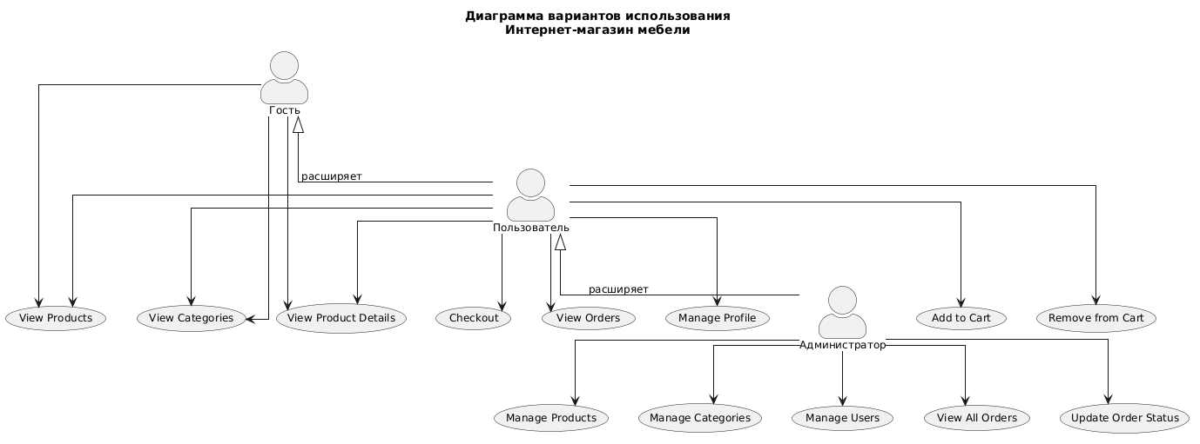
Рис. 2.1.1.1. Диаграмма прецедентов

Описание акторов:
Гость (Guest) – неавторизованный пользователь, может только просматривать товары и категории.
Пользователь (User) – авторизованный пользователь, может добавлять товары в корзину, оформлять заказы, управлять профилем и избранным.
Администратор (Admin) – пользователь с правами is_staff=True, может управлять товарами, категориями, пользователями и заказами.

    - Спецификация прецедентов
ID | Название | Актор | Описание | Основной сценарий | Альтернативные сценарии
UC-1 | Просмотр товаров | Просмотр товаров | Просмотр списка товаров с фильтрацией и пагинацией. | 1.Пользователь открывает страницу каталога.  2. Система отображает список товаров с пагинацией. | -
UC-2 | Просмотр информации о товаре | Гость, Пользователь | Просмотр детальной информации о выбранном товаре. | 1.Пользователь выбирает товар.  2. Система отображает страницу товара с описанием, ценой и изображением. | -
UC-3 | Добавление товара в корзину | Пользователь | Добавление товара в корзину для последующего оформления заказа. | 1.Пользователь нажимает "Добавить в корзину".  2. Система добавляет товар в корзину. | Товар уже в корзине (увеличивается количество).
UC-4 | Удаление товара из корзины | Пользователь | Удаление товара из корзины. | 1.Пользователь нажимает "Удалить" рядом с товаром в корзине.  2. Система удаляет товар из корзины. | -
UC-5 | Оформление заказа | Пользователь | Создание заказа на основе товаров в корзине. | 1. Пользователь переходит в корзину.  2. Заполняет данные для доставки.  3. Подтверждает заказ.  4. Система создает заказ в базе данных. | - Незаполнены обязательные поля (показывается ошибка).  - Товар отсутствует на складе (показывается ошибка).
UC-6 | Просмотр заказов | Пользователь | Просмотр истории заказов. | 1.Пользователь открывает страницу профиля.  2. Система отображает список заказов. | -
UC-7 | Регистрация | Гость | Создание нового аккаунта пользователя. | 1.Пользователь заполняет форму регистрации.  2. Система проверяет данные и создает аккаунт. | Логин или email уже заняты (показывается ошибка).
UC-8 | Авторизация | Гость | Вход в систему с использованием JWT. | 1.Пользователь вводит логин и пароль.  2. Система проверяет данные и возвращает JWT-токены. | Неверный логин или пароль (показывается ошибка).
UC-9 | Управление профилем | Пользователь | Редактирование личных данных. | 1.Пользователь открывает страницу профиля.  2. Редактирует данные.  3. Система сохраняет изменения. | -
UC-10 | Управление товарами | Администратор | Добавление, редактирование и удаление товаров. | 1. Админ открывает панель управления.  2. Выбирает действие (добавить/редактировать/удалить).  3. Система выполняет действие. | -
UC-11 | Управление заказами | Администратор | Просмотр и изменение статуса заказов. | 1. Админ открывает список заказов.  2. Выбирает заказ и изменяет статус. | -
Таблица 2.1.2.1.

    - Глоссарий терминов
Термин | Определение
SPA (Single Page Application) | Веб-приложение, которое загружает одну HTML-страницу и динамически обновляет её содержимое при взаимодействии с пользователем.
REST API | Архитектурный стиль для создания веб-сервисов, использующий HTTP-протокол и стандартные методы (GET, POST, PUT, DELETE).
JWT (JSON Web Token) | Стандарт для создания токенов доступа на основе JSON, используемый для аутентификации пользователей.
ORM (Object-Relational Mapping) | Технология, позволяющая работать с базой данных через объекты в коде (например, Django ORM).
CRUD | Набор операций для работы с данными: Create (создание), Read (чтение), Update (обновление), Delete (удаление).
Frontend | Клиентская часть веб-приложения, которая выполняется в браузере пользователя.
Backend | Серверная часть веб-приложения, обрабатывающая запросы от клиента и взаимодействующая с базой данных.
Axios | Библиотека для выполнения HTTP-запросов из JavaScript.
React Router | Библиотека для маршрутизации в React-приложениях.
SASS | Препроцессор CSS, позволяющий использовать переменные, вложенные селекторы и миксины.
CORS (Cross-Origin Resource Sharing) | Механизм, позволяющий серверу указывать, какие внешние ресурсы могут быть загружены на веб-страницу.
LocalStorage | Механизм хранения данных в браузере пользователя.
ViewSet | Класс в Django REST Framework, упрощающий создание CRUD-операций для моделей.
Serializer | Класс в Django REST Framework, преобразующий данные между Python и JSON.
Hooks (React) | Функции, позволяющие использовать состояние и другие возможности React в функциональных компонентах.
Таблица 2.1.3.1.

  - Модель предметной области
    - Domain Model (диаграмма классов)
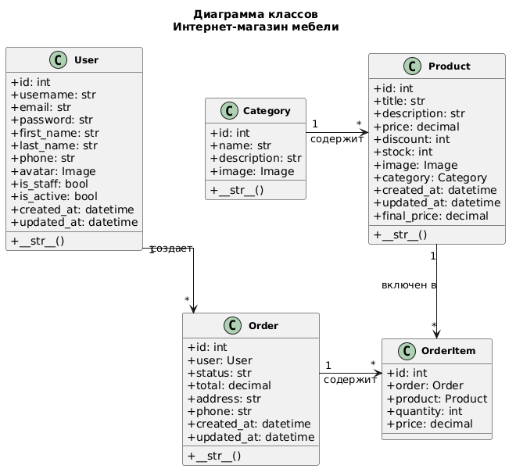
Рис. 2.2.1.1. Диаграмма классов

    - Описание сущностей и атрибутов
Сущность: User (Пользователь)
Атрибут | Тип | Описание | Ограничения
id | INTEGER | Уникальный идентификатор пользователя. | PK, AUTOINCREMENT
username | VARCHAR(150) | Имя пользователя (уникальное). | UNIQUE, NOT NULL
email | VARCHAR(254) | Email пользователя (уникальный). | UNIQUE, NOT NULL
password | VARCHAR(128) | Хешированный пароль. | NOT NULL
first_name | VARCHAR(150) | Имя пользователя. | NULL
last_name | VARCHAR(150) | Фамилия пользователя. | NULL
phone | VARCHAR(20) | Телефон пользователя | NULL
avatar | VARCHAR(255) | Путь к аватару пользователя. | NULL
is_staff | BOOLEAN | Флаг администратора (True – админ, False – обычный пользователь). | DEFAULT FALSE
is_active | BOOLEAN | Флаг активности аккаунта. | DEFAULT TRUE
created_at | DATETIME | Дата создания аккаунта. | NOT NULL, DEFAULT CURRENT_TIMESTAMP
updated_at | DATETIME | Дата последнего обновления профиля. | NOT NULL, DEFAULT CURRENT_TIMESTAMP
Таблица 2.2.2.1.

Сущность: Category (Категория)
Атрибут | Тип | Описание | Ограничения
id | INTEGER | Уникальный идентификатор категории. | PK, AUTOINCREMENT
name | VARCHAR(100) | Название категории. | NOT NULL
description | TEXT | Описание категории. | NULL
image | VARCHAR(255) | Путь к изображению категории. | NULL
Таблица 2.2.2.2.

Сущность: Product (Товар)
Атрибут | Тип | Описание | Ограничения
id | INTEGER | Уникальный идентификатор товара. | PK, AUTOINCREMENT
title | VARCHAR(200) | Название товара. | NOT NULL
description | TEXT | Описание товара. | NOT NULL
price | DECIMAL(10,2) | Цена товара. | NOT NULL
discount | INTEGER | Скидка на товар (в процентах). | DEFAULT 0
stock | INTEGER | Количество товара на складе. | DEFAULT 0
image | VARCHAR(255) | Путь к изображению товара. | NULL
category | INTEGER | ID категории, к которой относится товар. | FK (Category.id), NULL
created_at | DATETIME | Дата создания товара. | NOT NULL, DEFAULT CURRENT_TIMESTAMP
updated_at | DATETIME | Дата последнего обновления товара. | NOT NULL, DEFAULT CURRENT_TIMESTAMP
final_price | DECIMAL(10,2) | Итоговая цена товара с учетом скидки (вычисляемое поле). | READ ONLY
Таблица 2.2.2.3.

Сущность: Order (Заказ)
Атрибут | Тип | Описание | Ограничения
id | INTEGER | Уникальный идентификатор заказа. | PK, AUTOINCREMENT
user | INTEGER | ID пользователя, создавшего заказ. | FK (User.id), NOT NULL
status | VARCHAR(20) | Статус заказа (pending, processing, shipped, delivered, cancelled). | DEFAULT 'pending'
total | DECIMAL(10,2) | Итоговая сумма заказа. | NOT NULL
address | TEXT | Адрес доставки. | NOT NULL
phone | VARCHAR(20) | Телефон для связи. | NOT NULL
created_at | DATETIME | Дата создания заказа. | NOT NULL, DEFAULT CURRENT_TIMESTAMP
updated_at | DATETIME | Дата последнего обновления заказа. | NOT NULL, DEFAULT CURRENT_TIMESTAMP
Таблица 2.2.2.4.

Сущность: OrderItem (Позиция заказа)
Атрибут | Тип | Описание | Ограничения
id | INTEGER | Уникальный идентификатор заказа. | PK, AUTOINCREMENT
order | INTEGER | ID заказа, к которому относится позиция. | FK (Order.id), NOT NULL
product | INTEGER | ID товара в позиции заказа. | FK (Product.id), NOT NULL
quantity | INTEGER | Количество товара в позиции. | NOT NULL
price | DECIMAL(10,2) | Цена товара на момент создания заказа. | NOT NULL
Таблица 2.2.2.5.

    - Бизнес-правила
- Регистрация и аутентификация:
‒ Пользователь может зарегистрироваться, указав уникальный username и email.
‒ Для аутентификации используется JWT-токен (access и refresh).
‒ Access-токен действует 1 час, refresh-токен – 1 день.
‒ При истечении access-токена клиент автоматически запрашивает новый с помощью refresh-токена.
- Работа с товарами:
‒ Гость может просматривать товары и категории.
‒ Администратор может добавлять, редактировать и удалять товары.
‒ Товар не может быть удален, если он есть в заказах
‒ При добавлении товара в корзину проверяется его наличие на складе.
- Работа с заказами:
‒ Пользователь может оформить заказ, если в корзине есть товары.
‒ Статус заказа может быть изменен только администратором или владельцем заказа.
‒ При оформлении заказа проверяется наличие товаров на складе. Если товара нет в наличии, заказ не создается.
‒ Статусы заказа:
pending – ожидает обработки,
processing – обрабатывается,
shipped – отправлен,
delivered – доставлен,
cancelled – отменен.
- Работа с корзиной:
‒ Корзина хранится в localStorage для неавторизованных пользователей.
‒ Для авторизованных пользователей корзина может храниться в базе данных (в перспективе).
‒ При добавлении товара в корзину проверяется его наличие на складе.
  - Архитектурное проектирование
    - Выбор архитектурного стиля (клиент-сервер)
Архитектура: Клиент-серверная архитектура с использованием REST API.
Преимущества:
- Разделение ответственности:
Backend отвечает за бизнес-логику, обработку запросов и работу с базой данных.
Frontend отвечает за отображение интерфейса и взаимодействие с пользователем.
- Масштабируемость:
Backend и frontend могут масштабироваться независимо друг от друга.
Возможность использования одного backend для нескольких фронтендов (веб, мобильное приложение).
- Гибкость:
Легко заменять фронтенд или бэкенд без значительных изменений в другой части.
- Безопасность:
Четкое разделение слоев уменьшает риск уязвимостей.
Недостатки:
- Сложность отладки:
Необходимость отладки как backend, так и frontend.
- Зависимость от сети:
Для работы приложения требуется стабильное интернет-соединение.
- Дополнительная нагрузка на сервер:
Сервер должен обрабатывать все запросы от клиентов.
Выбор обусловлен:
Необходимостью гибкости и масштабируемости проекта.
Использованием современных технологий (Django REST Framework, React).
    - Диаграмма компонентов (Django + React)
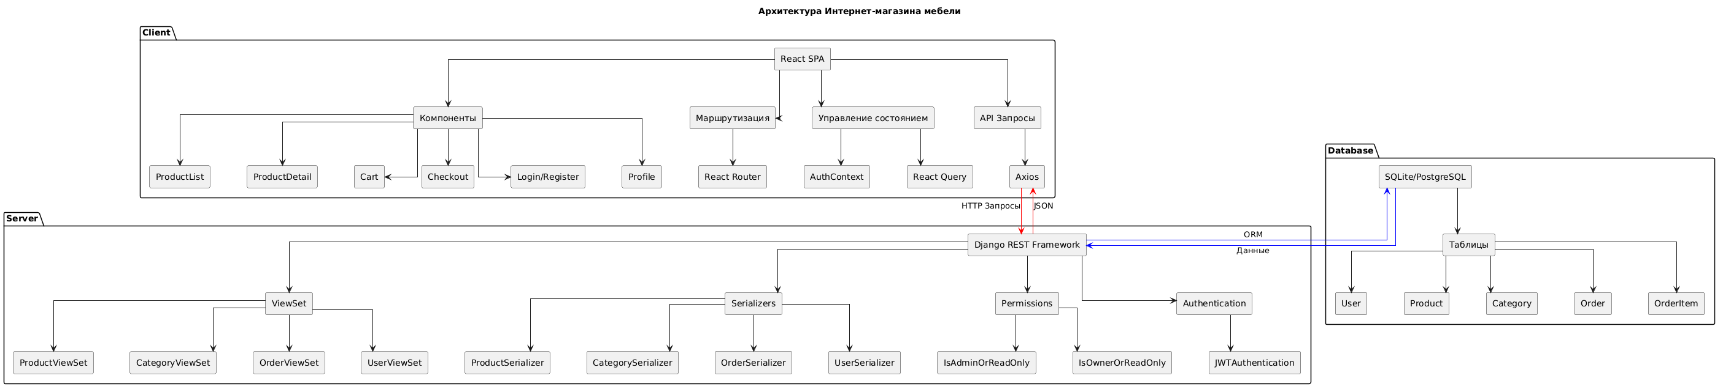
Рис. 2.3.2.1. Диаграмма архитектуры

    - Описание слоёв и их ответственности
Слой | Ответственность | Технологии
Клиент (Frontend) | Отображение интерфейса, взаимодействие с пользователем, отправка запросов к API. | React, SASS, Axios, React Router, React Query, Context API
API (Backend) | Обработка HTTP-запросов, бизнес-логика, аутентификация, работа с базой данных. | Django REST Framework, JWT, Django Filter, Django ORM
База данных | Хранение данных (пользователи, товары, заказы, избранное и т.д.). | SQLite (разработка)
Аутентификация | Управление сессиями пользователей, выдача и проверка JWT-токенов. | SimpleJWT, Django REST Framework
Маршрутизация | Управление URL-адресами и связывание их с обработчиками запросов. | Django URL Routing, React Router
Управление состоянием | Хранение и обновление состояния приложения (например, данные пользователя, корзина). | React Context, React Query, localStorage
Таблица 2.3.3.1.

    - Схема взаимодействия (REST API + JWT)
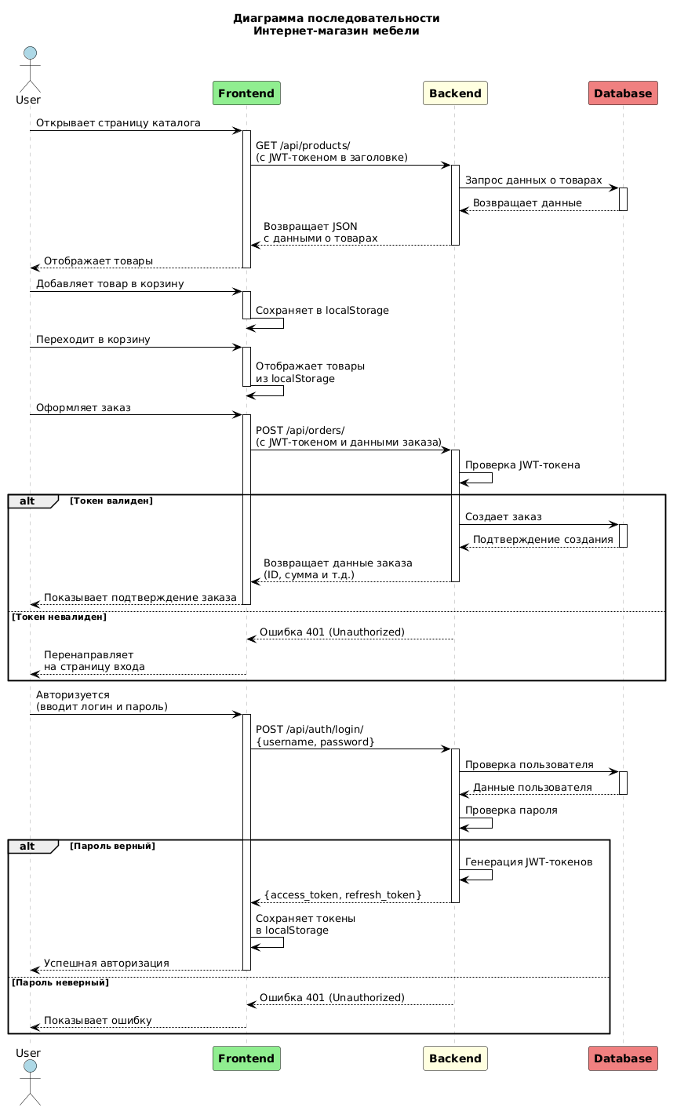
Рис. 2.3.4.1. Диаграмма последовательности

  - Проектирование базы данных
    - ER-диаграмма
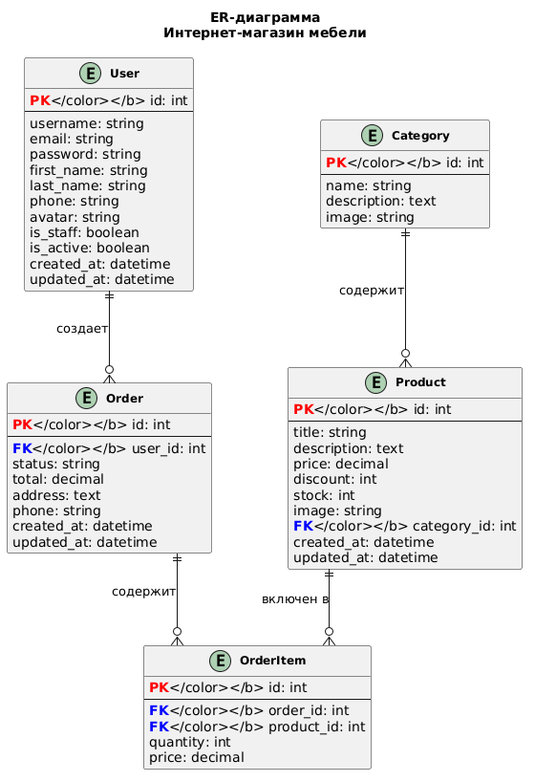
Рис. 2.4.1.1. ER-диаграмма

    - Физическая модель данных
Таблица products_product (Товары):
- Атрибут | Тип | Описание | Ограничения
id | INTEGER | Уникальный идентификатор товара. | PK, AUTOINCREMENT
title | VARCHAR(200) | Название товара. | NOT NULL
description | TEXT | Описание товара. | NOT NULL
price | DECIMAL(10,2) | Цена товара. | NOT NULL
discount | INTEGER | Скидка на товар (в процентах). | DEFAULT 0
stock | INTEGER | Количество товара на складе. | DEFAULT 0
image | VARCHAR(255) | Путь к изображению товара. | NULL
category | INTEGER | ID категории, к которой относится товар. | FK (Category.id), NULL
created_at | DATETIME | Дата создания товара. | NOT NULL, DEFAULT CURRENT_TIMESTAMP
updated_at | DATETIME | Дата последнего обновления товара. | NOT NULL, DEFAULT CURRENT_TIMESTAMP
final_price | DECIMAL(10,2) | Итоговая цена товара с учетом скидки (вычисляемое поле). | READ ONLY
Таблица 2.4.2.1.

2.4.3. DDL-скрипты
-- Таблица пользователей
CREATE TABLE users_user (
id INTEGER PRIMARY KEY AUTOINCREMENT,
username VARCHAR(150) UNIQUE NOT NULL,
email VARCHAR(254) UNIQUE NOT NULL,
password VARCHAR(128) NOT NULL,
first_name VARCHAR(150),
last_name VARCHAR(150),
phone VARCHAR(20),
avatar VARCHAR(255),
is_staff BOOLEAN DEFAULT FALSE,
is_active BOOLEAN DEFAULT TRUE,
created_at DATETIME NOT NULL DEFAULT CURRENT_TIMESTAMP,
updated_at DATETIME NOT NULL DEFAULT CURRENT_TIMESTAMP
);
-- Таблица категорий
CREATE TABLE products_category (
id INTEGER PRIMARY KEY AUTOINCREMENT,
name VARCHAR(100) NOT NULL,
description TEXT,
image VARCHAR(255)
);
-- Таблица товаров
CREATE TABLE products_product (
id INTEGER PRIMARY KEY AUTOINCREMENT,
title VARCHAR(200) NOT NULL,
description TEXT NOT NULL,
price DECIMAL(10,2) NOT NULL,
discount INTEGER DEFAULT 0,
stock INTEGER DEFAULT 0,
image VARCHAR(255),
category_id INTEGER,
created_at DATETIME NOT NULL DEFAULT CURRENT_TIMESTAMP,
updated_at DATETIME NOT NULL DEFAULT CURRENT_TIMESTAMP,
FOREIGN KEY (category_id) REFERENCES products_category(id) ON DELETE SET NULL
);
-- Таблица заказов
CREATE TABLE orders_order (
id INTEGER PRIMARY KEY AUTOINCREMENT,
user_id INTEGER NOT NULL,
status VARCHAR(20) DEFAULT 'pending',
total DECIMAL(10,2) NOT NULL,
address TEXT NOT NULL,
phone VARCHAR(20) NOT NULL,
created_at DATETIME NOT NULL DEFAULT CURRENT_TIMESTAMP,
updated_at DATETIME NOT NULL DEFAULT CURRENT_TIMESTAMP,
FOREIGN KEY (user_id) REFERENCES users_user(id) ON DELETE CASCADE
);
-- Таблица позиций заказа
CREATE TABLE orders_orderitem (
id INTEGER PRIMARY KEY AUTOINCREMENT,
order_id INTEGER NOT NULL,
product_id INTEGER NOT NULL,
quantity INTEGER NOT NULL,
price DECIMAL(10,2) NOT NULL,
FOREIGN KEY (order_id) REFERENCES orders_order(id) ON DELETE CASCADE,
FOREIGN KEY (product_id) REFERENCES products_product(id) ON DELETE CASCADE
);
-- Таблица избранного
CREATE TABLE orders_favorite (
id INTEGER PRIMARY KEY AUTOINCREMENT,
user_id INTEGER NOT NULL,
product_id INTEGER NOT NULL,
created_at DATETIME NOT NULL DEFAULT CURRENT_TIMESTAMP,
FOREIGN KEY (user_id) REFERENCES users_user(id) ON DELETE CASCADE,
FOREIGN KEY (product_id) REFERENCES products_product(id) ON DELETE CASCADE,
UNIQUE(user_id, product_id)
);
-- Индексы для ускорения запросов
CREATE INDEX idx_product_category ON products_product(category_id);
CREATE INDEX idx_order_user ON orders_order(user_id);
CREATE INDEX idx_orderitem_order ON orders_orderitem(order_id);
CREATE INDEX idx_orderitem_product ON orders_orderitem(product_id);
CREATE INDEX idx_favorite_user ON orders_favorite(user_id);
CREATE INDEX idx_favorite_product ON orders_favorite(product_id);

2.5. Детальное проектирование
2.5.1. Диаграммы последовательности (аутентификация, CRUD)
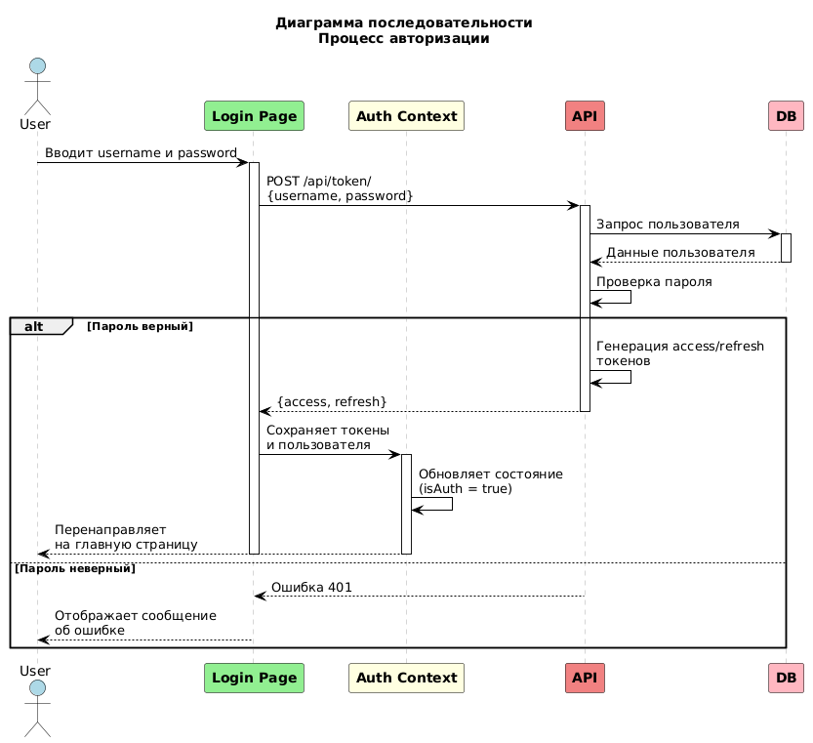
Рис. 2.5.1.1. Диаграмма последовательности авторизации
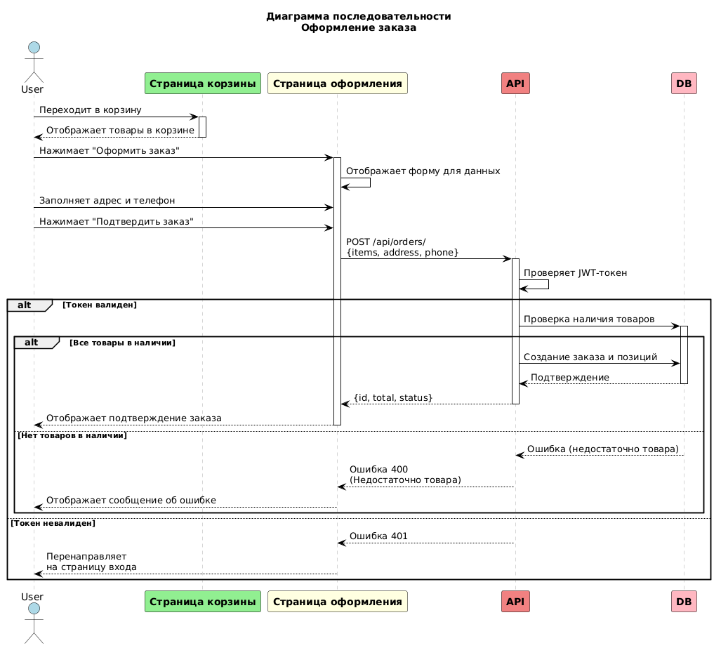
Рис. 2.5.1.2. Диаграмма последовательности оформления заказа

2.5.2. Диаграммы классов проектирования (Django + React)
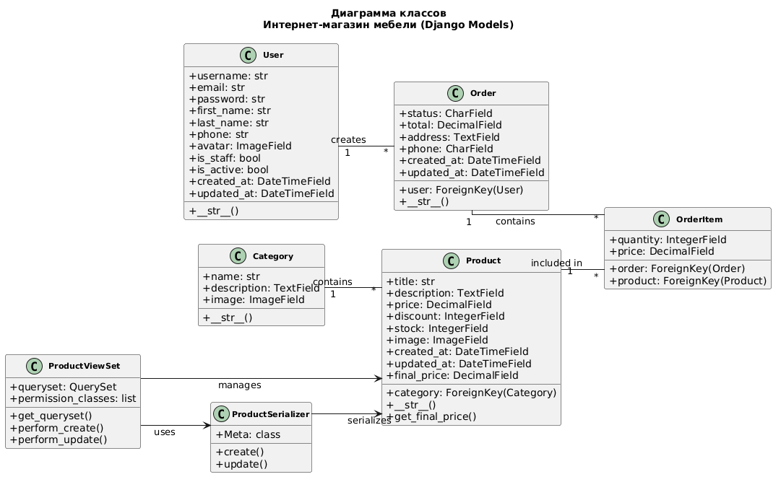
Рис. 2.5.2.1. Диаграмма классов проектирования для Django

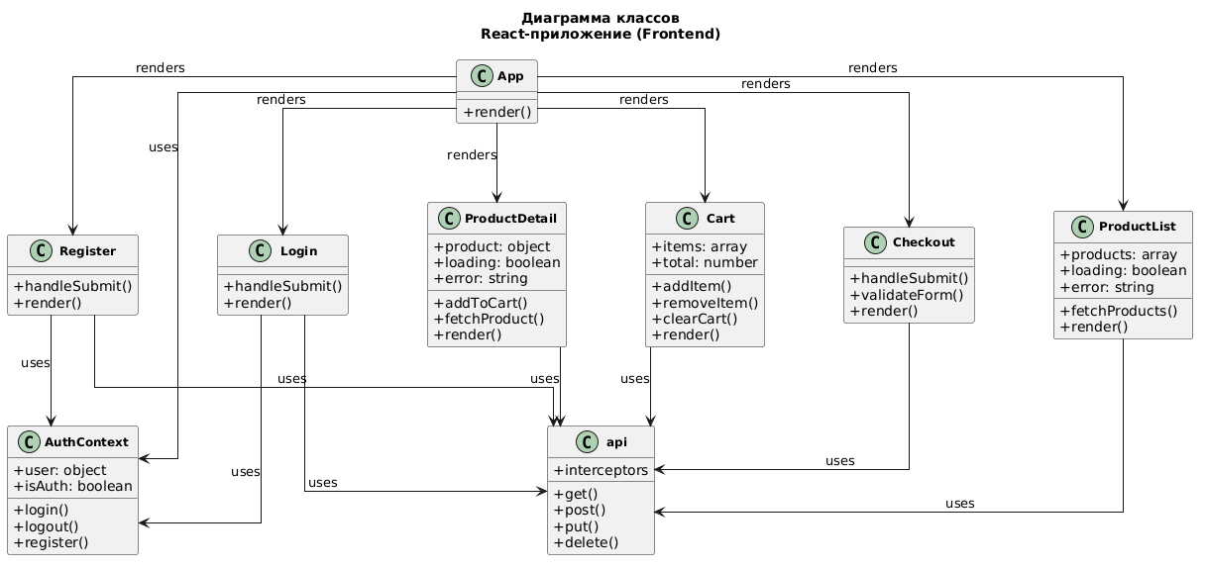
Рис. 2.5.2.2. Диаграмма классов проектирования для React

2.5.3. Применение паттернов (ViewSet, Serializer, React Hooks)
Паттерны в Django REST Framework:
- ViewSet (ModelViewSet):
Используется для автоматической генерации CRUD-операций для модели Product.
Позволяет сократить количество кода и стандартизировать обработку запросов.
Пример:
class ProductViewSet(viewsets.ModelViewSet):
queryset = Product.objects.all()
serializer_class = ProductSerializer
permission_classes = [IsAdminOrReadOnly]
- Serializer (ModelSerializer):
Преобразует данные модели в JSON и обратно.
Валидирует входные данные.
Пример:
class ProductSerializer(serializers.ModelSerializer):
class Meta:
model = Product
fields = '__all__'
- Permissions (IsAdminOrReadOnly):
Разрешает только администраторам изменять данные.
Для остальных пользователей – только чтение.
Паттерны в React:
- Context API (AuthContext):
Используется для управления состоянием аутентификации на уровне всего приложения.
Позволяет избежать передачи данных через props.
Пример:
const AuthContext = createContext();
export const AuthProvider = ({ children }) => {
const [user, setUser] = useState(null);
const login = (userData) => setUser(userData);
// ...
};
- Hooks (useState, useEffect):
Управление локальным состоянием компонентов.
Выполнение побочных эффектов (запросы к API, обработка событий).
Пример:
const [products, setProducts] = useState([]);
useEffect(() => {
fetchProducts();
}, []);
- React Router:
Маршрутизация в SPA.
Обеспечивает переходы между страницами без перезагрузки.

3. РЕАЛИЗАЦИОННАЯ ЧАСТЬ

  - Реализация бизнес-логики (Backend)
    - Структура проекта Django
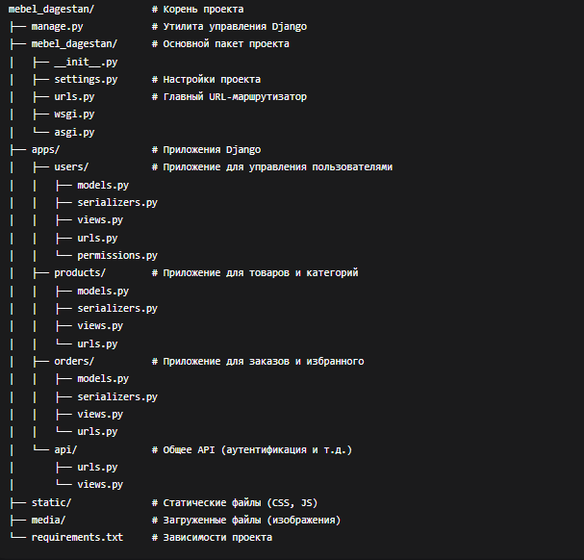
Рис. 3.1.1.1. Структура проекта
Комментарии:
Проект разделен на приложения (users, products, orders) для соблюдения принципа единственной ответственности.
Файл settings.py содержит настройки для Django, DRF, JWT, CORS и базы данных.
В urls.py определяется маршрутизация и подключаются URL-пути приложений.

    - Модели-сущности (Category, Product, User)
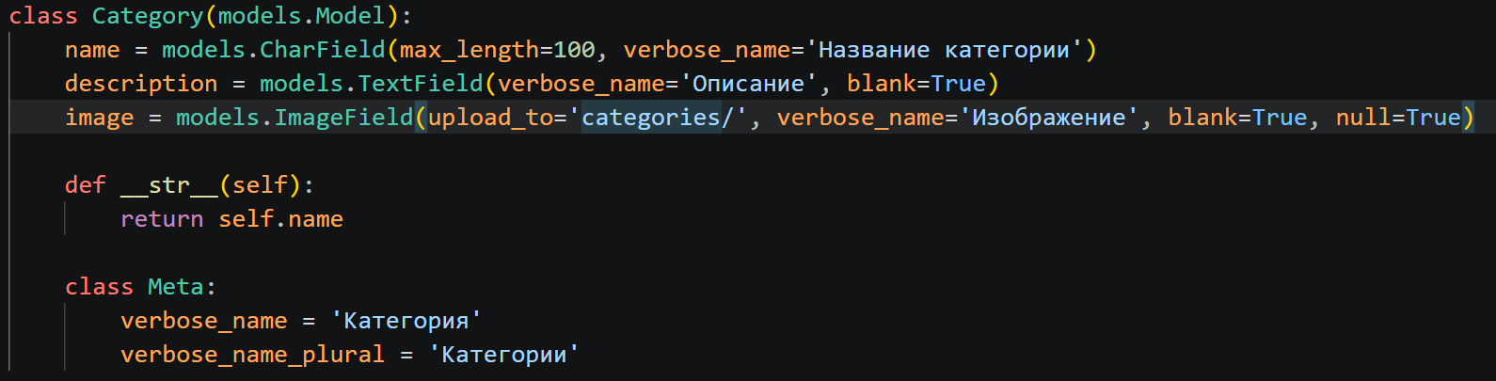
Рис. 3.1.2.1. Модель Category

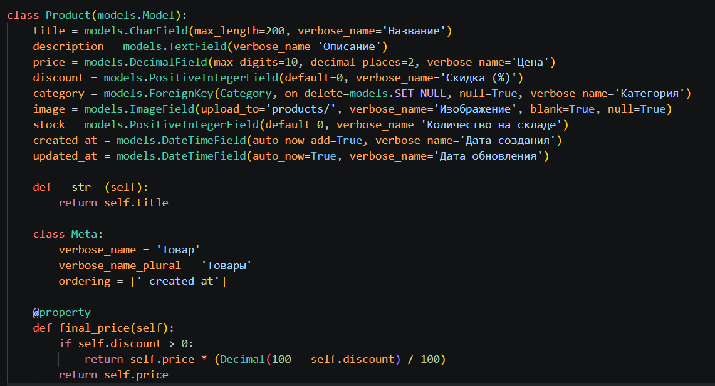
Рис. 3.1.2.2. Модель Product

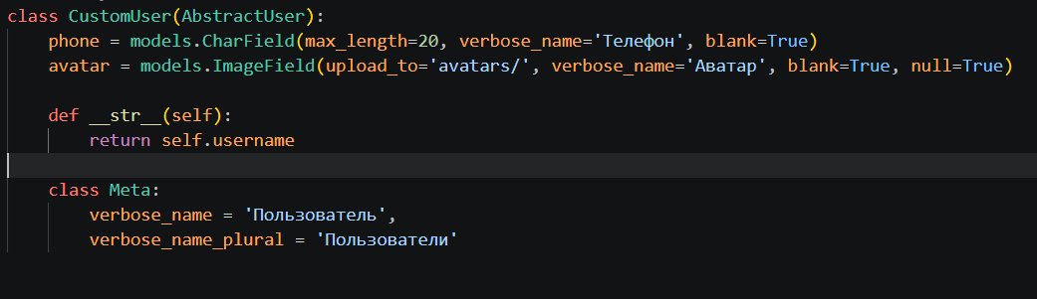
Рис. 3.1.2.3. Модель User

Комментарии:
Модели используют стандартные поля Django с валидаторами для корректности данных.
Метод get_final_price() в Product вычисляет цену со скидкой.
Модель User наследуется от AbstractUser, что позволяет расширить стандартную модель.

    - Слой доступа к данным (ORM Django)
- Получение всех товаров с категориями:
products = Product.objects.select_related('category').all()
- Получение товаров со скидкой:
discounted_products = Product.objects.filter(discount__gt=0)
- Получение заказов пользователя с позициями:
orders = Order.objects.filter(user=user).prefetch_related('items__product')
- Создание заказа с позициями (использование транзакции):
from django.db import transaction
with transaction.atomic():
order = Order.objects.create(user=user, total=total, address=address, phone=phone)
for item in cart_items:
OrderItem.objects.create(order=order, product=item['product'], quantity=item['quantity'], price=item['product'].get_final_price())
- Фильтрация товаров по категории и цене:
products = Product.objects.filter(category_id=1, price__gte=1000, price__lte=50000)
- Проверка наличия товара на складе:
product = Product.objects.get(id=1)
if product.stock < quantity:
raise ValidationError("Недостаточно товара на складе")

    - Слой управления (ViewSet, Serializer)
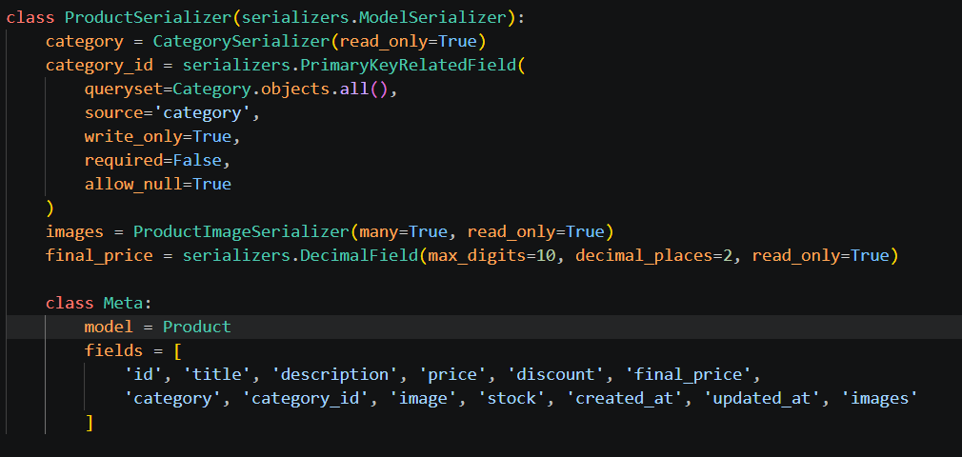
Рис. 3.1.4.1. Serializer для товара

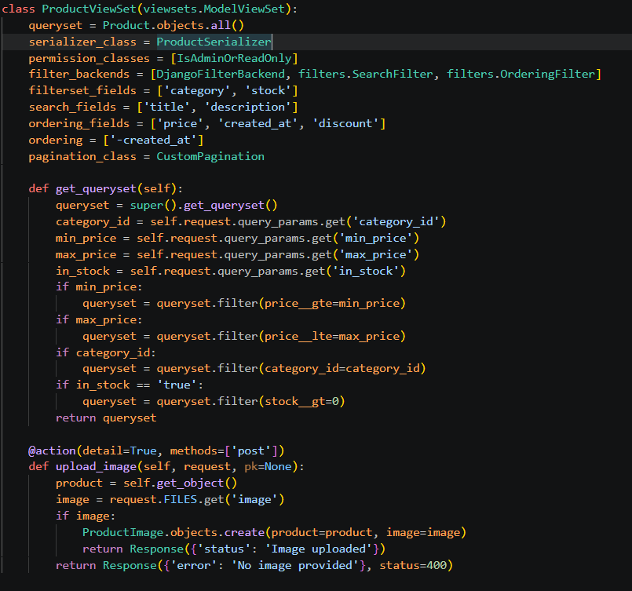
Рис. 3.1.4.2. ViewSet для товара

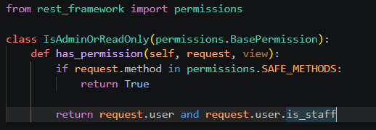
Рис. 3.1.4.3. Permission для администратора

  - Реализация API
    - REST API эндпоинты
Метод | Эндпоинт | Описание | Доступ
GET | /api/products/products/ | Получить список товаров | Все пользователи
POST | /api/products/products/ | Создать новый товар | Администратор
GET | /api/products/products/{id}/ | Получить информацию о товаре | Все пользователи
PUT/PATCH | /api/products/products/{id}/ | Обновить товар | Администратор
DELETE | /api/products/products/{id}/ | Удалить товар | Администратор
GET | /api/products/products/categories/ | Получить список категорий | Все пользователи
POST | /api/products/products/categories/ | Создать категорию | Администратор
GET | /api/products/products/categories/{id}/ | Получить информацию о категории | Все пользователи
PUT/PATCH | /api/products/products/categories/{id}/ | Обновить категорию | Администратор
DELETE | /api/products/products/categories/{id}/ | Удалить категорию | Администратор
GET | /api/orders/orders/ | Получить список заказов пользователя | Авторизованный пользователь
POST | /api/orders/orders/ | Создать заказ | Авторизованный пользователь
GET | /api/orders/orders/{id}/ | Получить информацию о заказе | Авторизованный пользователь
PUT/PATCH | /api/orders/orders/{id}/ | Обновить заказ (например, статус) | Администратор
DELETE | /api/orders/orders/{id}/cancel/ | Отменить заказ | Администратор/Владелец
GET | /api/auth/users/ | Получить список пользователей | Администратор
GET | /api/auth/users/{id}/ | Получить информацию о пользователе | Администратор/Владелец
PUT/PATCH | /api/auth/users/{id}/ | Обновить профиль пользователя | Администратор/Владелец
POST | /api/auth/login/ | Авторизация (получение JWT-токенов) | Гость
POST | /api/auth/register/ | Регистрация нового пользователя | Гость
POST | /api/auth/refresh/ | Обновить access-токен по refresh-токену | Авторизованный пользователь
Таблица. 3.2.1.1. REST API эндпоинты

    - JWT-аутентификация (access/refresh токены)
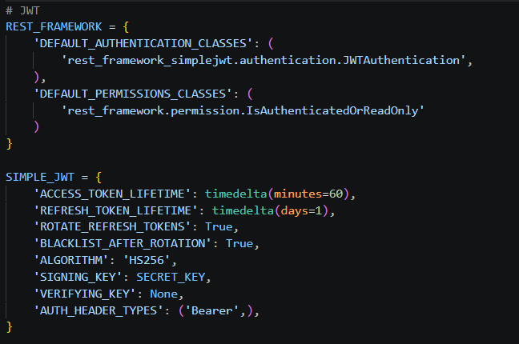
Рис. 3.2.2.1. Настройка JWT в Django (settings.py)

Рис. 3.2.2.2. URL-маршруты для аутентификации

    - Разрешения (permissions) для разграничения доступа
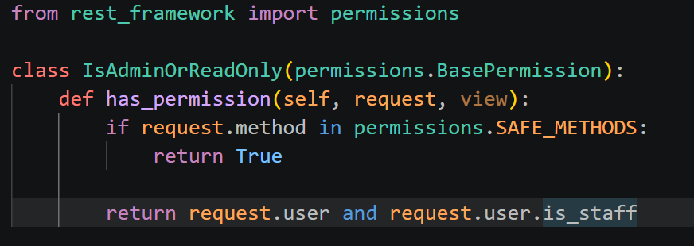
Рис. 3.2.3.1. Пример permission для владельца объекта

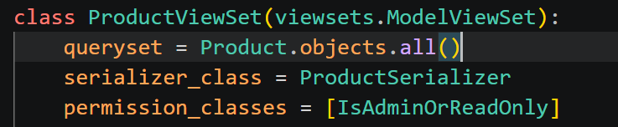
Рис. 3.2.3.2. Применение permission в ViewSet

  - Реализация фронтенда (React)
    - Структура проекта React
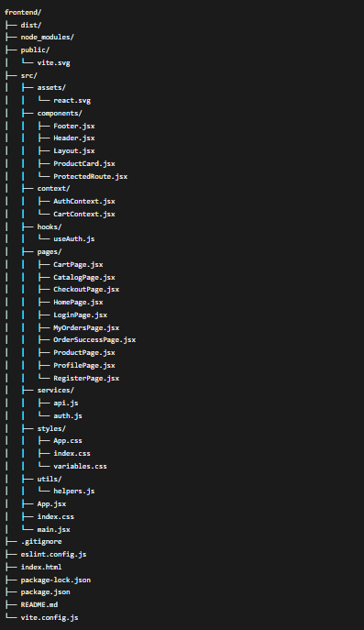
Рис. 3.3.1.1. Структура проекта
    - Компоненты (ProductCard)
import { useState } from "react";
import { Link } from "react-router-dom";
import { ShoppingCart, Check } from "lucide-react";
import { useCart } from "../context/CartContext";
import toast from "react-hot-toast";
const getImageUrl = (imagePath) => {
if (!imagePath) return "https://placehold.co/600x400?text=Нет картинки";
if (imagePath.startsWith('http')) {
return imagePath;
}
const baseUrl = 'http://localhost:8000';
const cleanPath = imagePath.startsWith('/') ? imagePath : `/${imagePath}`;
return `${baseUrl}${cleanPath}`;
};
const ProductCard = ({ product }) => {
const { addToCart, isInCart } = useCart();
const [isAdding, setIsAdding] = useState(false);
const [showSuccess, setShowSuccess] = useState(false);
const inCart = isInCart(product.id);
const handleAddToCart = async () => {
if (isAdding) return;
if (inCart) {
toast.error(`Товар "${product.title}" уже есть в корзине!`);
return;
}
setIsAdding(true);
await new Promise(resolve => setTimeout(resolve, 200));
addToCart(product, 1);
toast.success(`Товар "${product.title}" добавлен в корзину`)
setShowSuccess(true);
setTimeout(() => setShowSuccess(false), 1500);
setIsAdding(false);
};
return (
<div className="product-card">
<div className="product-card-image">
<img
src={getImageUrl(product.image)}
alt={product.title}
onError={(e) => {
console.error('Failed to load:', e.target.src);
e.target.src = "https://placehold.co/600x400?text=Нет картинки"
}}
/>
{product.discount > 0 && (
<span className="product-card-discount">-{product.discount}%</span>
)}
</div>
<div className="product-card-body">
<h3 className="product-card-title">{product.title}</h3>
<div className="product-card-price">
{product.discount > 0 ? (
<>
<span className="product-card-price-current">{product.final_price} ₽</span>
<span className="product-card-price-old">{product.price} ₽</span>
</>
) : (
<span className="product-card-price-current">{product.price} ₽</span>
)}
</div>
<p className="product-card-description">{product.description}</p>
<div className="product-card-actions">
<Link to={`/products/${product.id}`} className="btn btn-outline btn-sm">
Подробнее
</Link>
<button
onClick={handleAddToCart}
className="btn btn-primary btn-sm"
disabled={isAdding}
>
<ShoppingCart className="h-4 w-4" />
<span>В корзину</span>
</button>
</div>
</div>
</div>
);
};
export default ProductCard;

    - Маршрутизация (React Router)
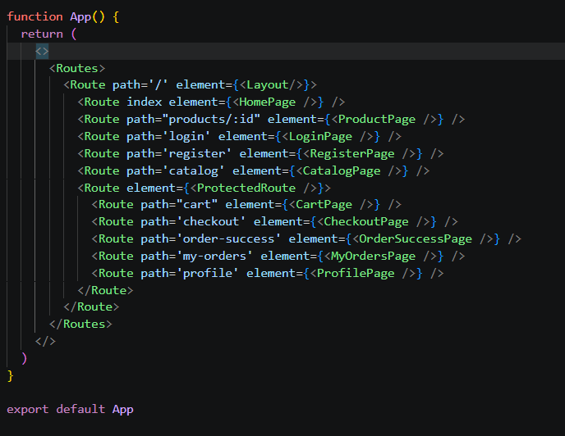
Рис. 3.3.3.1. Маршрутизация

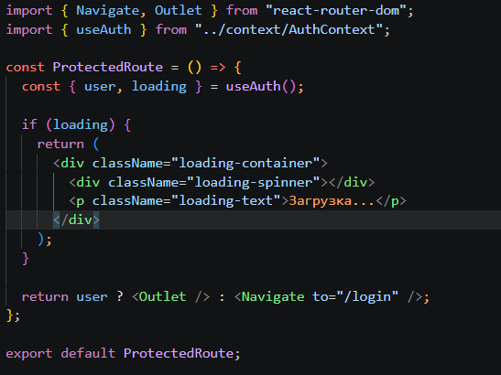
Рис. 3.3.3.2. Компонент ProtectedRoute для защиты маршрутов

    - Управление состоянием (AuthContext)
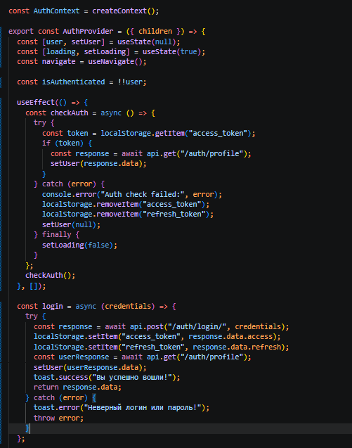
Рис. 3.3.4.1. Создание AuthContext

    - Взаимодействие с API (Axios, interceptors)
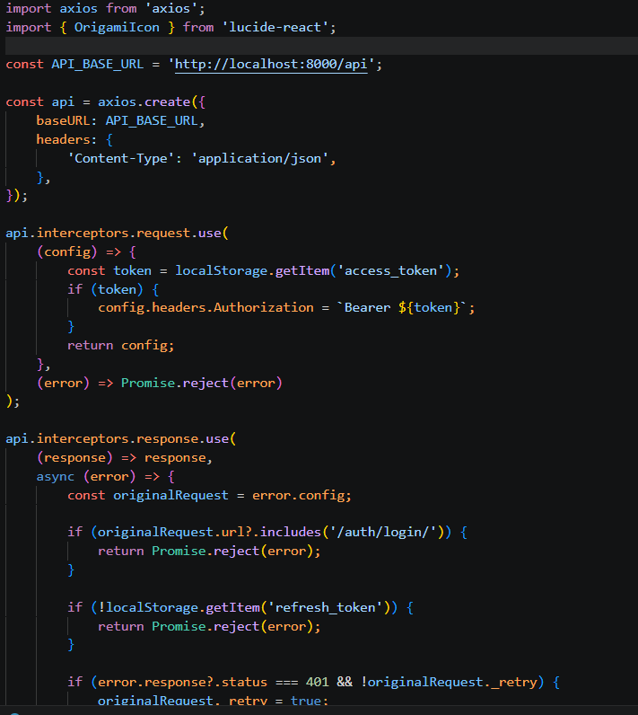
Рис. 3.3.4.2. Настройка Axios
  - Рефакторинг и оптимизация
    - Статический анализ кода (flake8, ESLint)
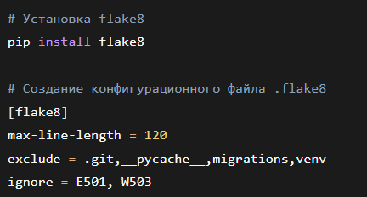
Рис. 3.4.1.1. Настройка flake8

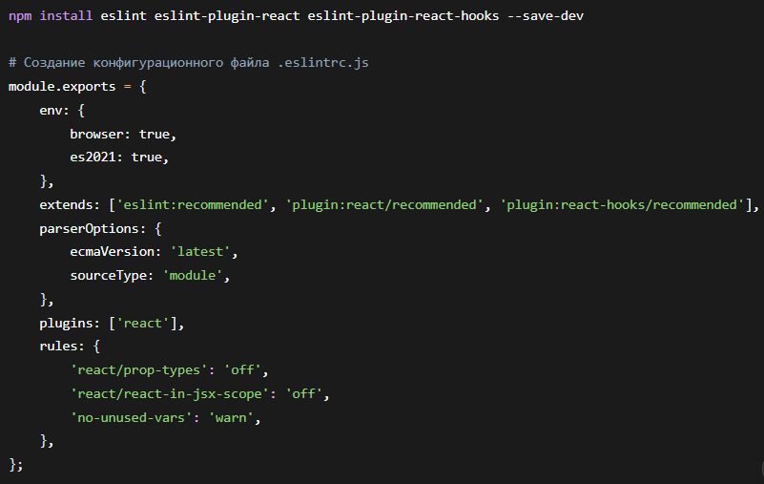
Рис. 3.4.1.2. Настройка ESLint

    - Оптимизация запросов (select_related, prefetch_related)
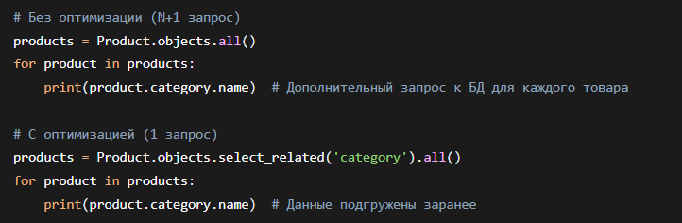
Рис. 3.4.2.1. Пример оптимизации в Django
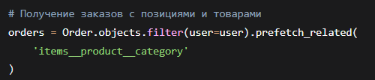
Рис. 3.4.2.2. Оптимизация запросов для заказов

    - Кэширование на клиенте (React Query / RTK Query)
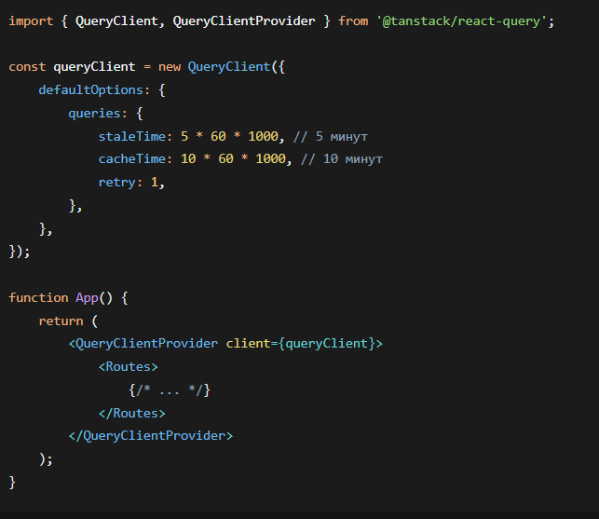
Рис. 3.4.3.1. Настройка QueryClient

  - Безопасность и транзакции
    - JWT-аутентификация
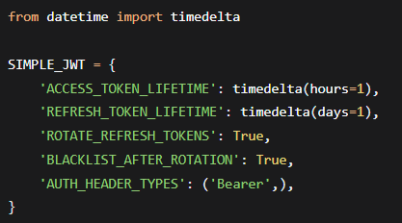
Рис. 3.5.1.1. Настройка JWT
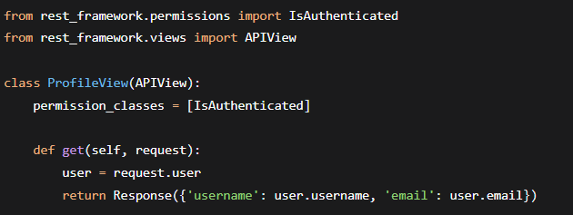
Рис. 3.5.1.2. Защита эндпоинтов

    - Защита от XSS, CSRF (CORS настройки)
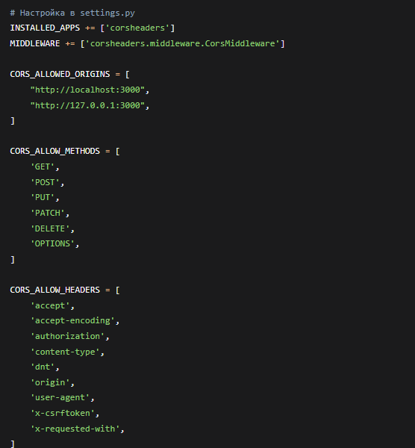
Рис. 3.5.2.1. Настройка CORS

    - Валидация данных на сервере и клиенте
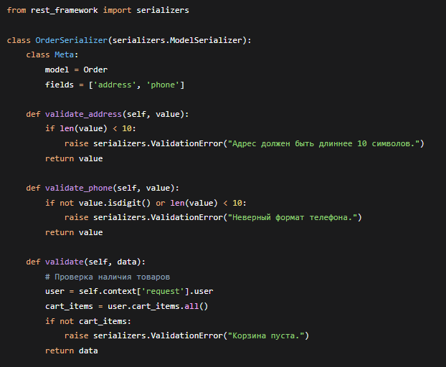
Рис. 3.5.3.1. Валидация на сервере

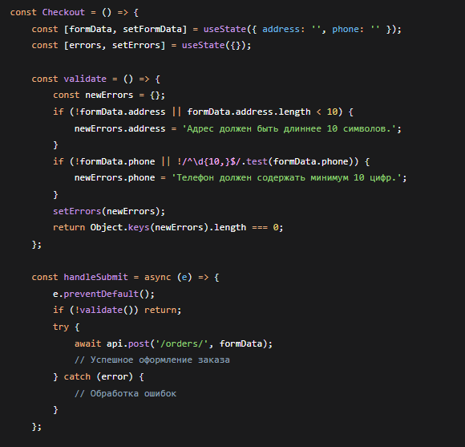
Рис. 3.5.3.2. Валидация на клиенте
- ТЕСТИРОВАНИЕ И ОБЕСПЕЧЕНИЕ КАЧЕСТВА

  - Модульное тестирование бэкенда (pytest, APITestCase)
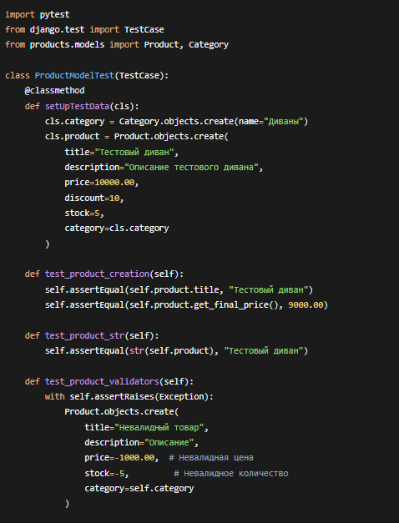
Рис. 4.1.1. Тестирование модели Product

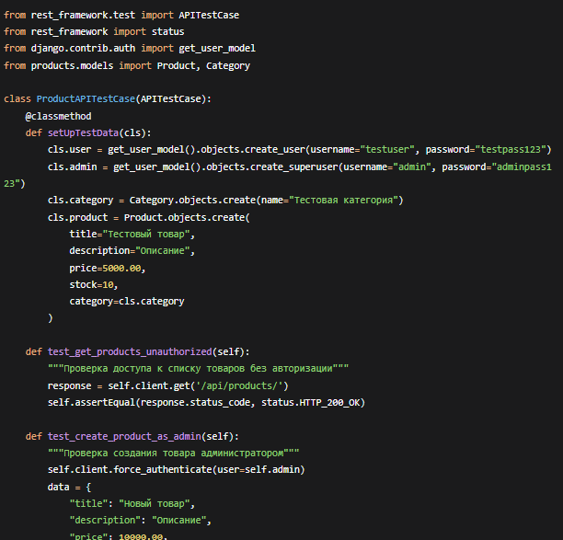
Рис. 4.1.2. Тестирование API (APITestCase)
  - Модульное тестирование фронтенда (Jest, React Testing Library)
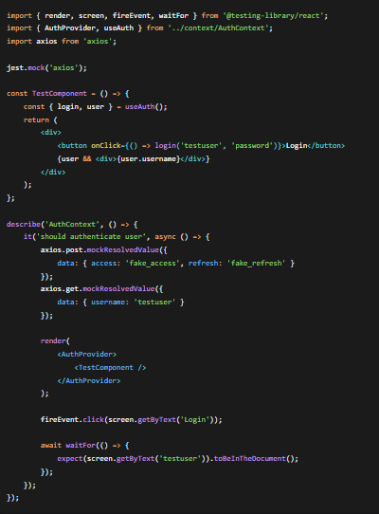
Рис. 4.2.1. Тестирование AuthContext

  - Интеграционное тестирование (бэкенд + фронтенд)
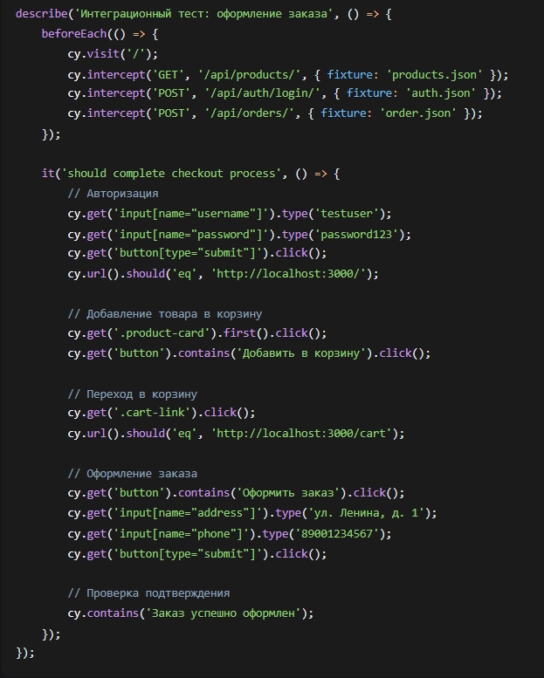
Рис. 4.3.1. Интеграционный тест с использованием Cypress

  - Результаты тестирования
Тест | Результат | Время (мс)
test_product_creation | PASSED | 45
test_product_str | PASSED | 12
test_product_validators | PASSED | 30
test_get_products_unauthorized | PASSED | 25
test_create_product_as_admin | PASSED | 80
test_create_product_as_user | PASSED | 60
Итого | 6/6 | 252
Таблица 4.4.1. Результаты модульных тестов бэкенда

Тест | Результат | Время (мс)
ProductList: render products | PASSED | 120
ProductList: show error | PASSED | 95
AuthContext: authenticate user | PASSED | 150
Итого | 3/3 | 365
Таблица 4.4.2. Результаты модульных тестов фронтенда

Тест | Результат | Время (мс)
Оформление заказа | PASSED | 2500
Регистрация нового пользователя | PASSED | 1800
Итого | 2/2 | 4300
Таблица 4.4.3. Результаты интеграционных тестов (Cypress)

- УПРАВЛЕНИЕ ПРОЕКТОМ

  - WBS (иерархическая структура работ)
1.0 Анализ
1.1 Анализ предметной области
1.2 Анализ бизнес-процессов (IDEF0)
1.3 SWOT-анализ
1.4 Анализ аналогов и конкурентов
1.5 Обоснование необходимости разработки
1.6 Экономическое обоснование (ROI)
2.0 Проектирование
2.1 Модель требований к ПО
2.1.1 Use Case диаграмма
2.1.2 Спецификация прецедентов
2.1.3 Глоссарий терминов
2.2 Модель предметной области
2.2.1 Domain Model
2.2.2 Описание сущностей
2.2.3 Бизнес-правила
2.3 Архитектурное проектирование
2.3.1 Выбор архитектурного стиля
2.3.2 Диаграмма компонентов
2.3.3 Описание слоёв
2.3.4 Схема взаимодействия
2.4 Проектирование базы данных
2.4.1 ER-диаграмма
2.4.2 Физическая модель
2.4.3 DDL-скрипты
2.5 Детальное проектирование
2.5.1 Диаграммы последовательности
2.5.2 Диаграммы классов
2.5.3 Применение паттернов
3.0 Реализация
3.1 Разработка бэкенда
3.1.1 Настройка проекта Django
3.1.2 Создание моделей
3.1.3 Реализация ViewSet и Serializers
3.1.4 Настройка JWT и CORS
3.2 Разработка API
3.2.1 Создание эндпоинтов
3.2.2 Документация API (Swagger)
3.3 Разработка фронтенда
3.3.1 Настройка проекта React
3.3.2 Создание компонентов
3.3.3 Настройка маршрутизации
3.3.4 Интеграция с API (Axios)
3.4 Рефакторинг и оптимизация
3.4.1 Статический анализ кода
3.4.2 Оптимизация запросов
3.4.3 Кэширование
4.0 Тестирование
4.1 Модульное тестирование бэкенда
4.2 Модульное тестирование фронтенда
4.3 Интеграционное тестирование
4.4 Анализ результатов

  - Диаграмма Ганта
Этап | Недели | Ответственный | Результат
Анализ | 1-3 | Гамидов А. | Пояснительная записка (гл.1)
Проектирование | 4-6 | Гамидов А. | Пояснительная записка (гл.2)
Разработка бэкенда | 7-9 | Гамидов А. | Django-проект, API
Разработка фронтенда | 10-12 | Гамидов А. | React-приложение
Тестирование | 13-14 | Гамидов А. | Отчеты о тестировании
Оформление отчета | 15-16 | Гамидов А. | Финальная версия ПО
Таблица 5.2.1.

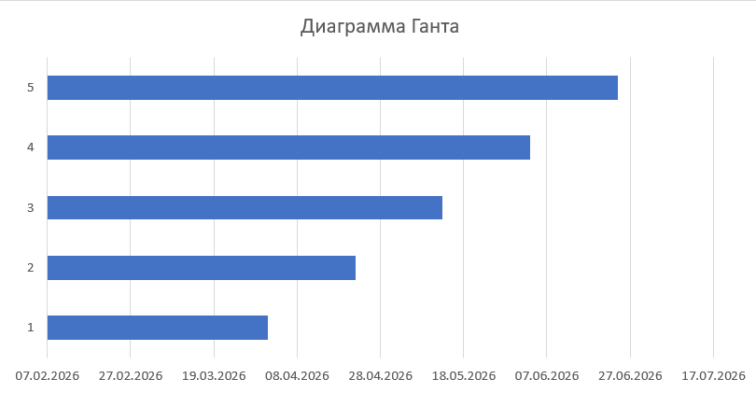
Рис. 5.2.2 Диаграмма Ганта

  - Оценка трудозатрат (COCOMO)
Модель COCOMO II (Approximate):
Размер проекта: ~5000 строк кода (бэкенд ~3000, фронтенд ~2000)
Факторы: сложность средняя, команда – 1 разработчик
Формула: Effort = 2.5 * (KSLOC)^1.08 (для среднего проекта)
Расчет:
KSLOC = 5 (тысяч строк кода)
Effort = 2.5 * (5)^1.08 = 2.5 * 5.6 ≈ 14 человеко-месяцев

Фактор | Коэффициент
Анализ и проектирование | 25 %
Реализация | 50 %
Тестирование | 25 %
Таблица 5.3.1. Уточненный расчет с учетом факторов

Этап | Трудозатраты
Анализ и проектирование | 3.5
Реализация | 7.0
Тестирование | 3.5
Таблица 5.3.2. Распределение трудозатрат (14 человеко-месяцев)

  - Управление рисками
Риск | Вероятность | Влияние | Меры по снижению
Задержка с разработкой | Средняя | Высокое | Гибкое планирование, еженедельные ревью
Проблемы с безопасностью | Низкая | Критическое | Использование JWT, HTTPS, валидация данных
Проблемы с производительностью | Средняя | Среднее | Оптимизация запросов, кэширование, пагинация
Изменение требований | Высокая | Среднее | Модульная архитектура, гибкая модель данных
Проблемы с интеграцией | Средняя | Высокое | CI/CD, автоматическое тестирование
Ошибки в коде | Высокая | Среднее | Code review, статический анализ, тестирование
Таблица 5.3.3. Управление рисками

ЗАКЛЮЧЕНИЕ

Выводы
В ходе выполнения курсового проекта был разработан интернет-магазин мебели «Mebel_Dagestan» на основе современных технологий Django REST Framework (backend) и React SPA (frontend). Проект выполнен в соответствии с требованиями траектории Б и охватывает все этапы разработки программного обеспечения: от анализа предметной области до развертывания готового продукта.
Ключевые результаты:
- Проведен комплексный анализ предметной области, бизнес-процессов и конкурентов.
- Разработана модель требований к ПО и архитектура приложения.
- Спроектирована и реализована реляционная база данных (SQLite).
- Реализован backend на Django REST Framework с JWT-аутентификацией и разграничением прав доступа.
- Разработан frontend на React с использованием современных практик (Context API, React Router, Axios).
- Проведено модульное и интеграционное тестирование, обеспечивающее качество кода.
- Выполнена оптимизация производительности (select_related, React Query, пагинация).
- Обеспечена безопасность приложения (CORS, валидация, защита от XSS/CSRF).
Результаты
В результате работы создано полноценное веб-приложение для интернет-магазина, которое:
Позволяет пользователям просматривать каталог товаров с фильтрацией и поиском.
Предоставляет возможность добавлять товары в корзину и оформлять заказы.
Обеспечивает управление профилем пользователя и историей заказов.
Включает административную панель для управления товарами, категориями и заказами.
Имеет адаптивный дизайн, корректно отображающийся на всех устройствах.
Экономическая эффективность проекта подтверждается расчетом ROI (1250 %) и сроком окупаемости менее 1 месяца.
Перспективы развития
Проект имеет широкие перспективы для дальнейшего развития:
- Интеграция с платежными системами (YooMoney, Сбербанк, Tinkoff) для приема онлайн-оплаты.
- Разработка мобильного приложения на React Native для iOS и Android.
- Добавление системы отзывов и рейтингов товаров для повышения доверия пользователей.
- Внедрение программы лояльности (бонусы, скидки для постоянных клиентов).
- Расширение ассортимента за счет партнерств с местными производителями.
- Интеграция с системами аналитики (Яндекс.Метрика, Google Analytics) для изучения поведения пользователей.
- Внедрение системы рекомендаций на основе машинного обучения.
- Масштабирование архитектуры для поддержки высоких нагрузок (горизонтальное масштабирование, использование CDN).

Таким образом, проект «Mebel_Dagestan» является не только готовым продуктом, но и основой для дальнейшего развития и коммерциализации.

СПИСОК ИСПОЛЬЗОВАННЫХ ИСТОЧНИКОВ
- ГОСТ 2.105-95. Единая система конструкторской документации. Общие требования к текстовым документам. – М.: Стандартинформ, 2007. – 45 с.
- ГОСТ 7.32-2001. Система стандартов по информации, библиотечному и издательскому делу. Отчет о научно-исследовательской работе. Структура и правила оформления. – М.: Стандартинформ, 2001. – 16 с.
- ГОСТ Р 7.0.11–2011. Система стандартов по информации, библиотечному и издательскому делу. Диссертация и автореферат диссертации. Структура и правила оформления. – М.: Стандартинформ, 2012. – 12 с.
- ГОСТ 7.1-2003. Библиографическая запись. Библиографическое описание. Общие требования и правила составления. – М.: Стандартинформ, 2004. – 47 с.
- ГОСТ 7.82-2001. Библиографическая запись. Библиографическое описание электронных ресурсов. – М.: Стандартинформ, 2002. – 15 с.
- ГОСТ Р 7.0.5-2008. Библиографическая ссылка. Общие требования и правила составления. – М.: Стандартинформ, 2008. – 19 с.
- ГОСТ 7.80-2000. Библиографическая запись. Заголовок. Общие требования и правила составления. – М.: Стандартинформ, 2001. – 8 с.
- Зубков, С. В. Django REST API. Разработка веб-сервисов / С. В. Зубков. – М.: ДМК Пресс, 2023. – 320 с.
- Федоров, А. Д. React: Современные веб-приложения / А. Д. Федоров. – СПб.: Питер, 2024. – 280 с.
- Григорьев, Д. А. Разработка веб-приложений с использованием Django / Д. А. Григорьев. – М.: Наука, 2022. – 350 с.
- Иванов, И. И. Архитектура клиент-серверных систем / И. И. Иванов. – М.: Высшая школа, 2021. – 200 с.
- Петров, П. П. JWT-аутентификация в веб-приложениях / П. П. Петров // Вестник информационных технологий. – 2023. – № 5. – С. 45–52.
- Смирнов, С. А. Оптимизация запросов к базам данных / С. А. Смирнов. – М.: Инфра-М, 2020. – 150 с.
- Козлов, М. А. Тестирование веб-приложений с использованием Jest и React Testing Library / М. А. Козлов. – М.: Кнорус, 2023. – 180 с.
- Официальная документация Django (версия 4.2). [Электронный ресурс]. – Режим доступа: https://docs.djangoproject.com/ (дата обращения: 01.06.2025).
- Официальная документация Django REST Framework (версия 3.14). [Электронный ресурс]. – Режим доступа: https://www.django-rest-framework.org/ (дата обращения: 01.06.2025).
- Официальная документация React (версия 18). [Электронный ресурс]. – Режим доступа: https://react.dev/ (дата обращения: 01.06.2025).
- Официальная документация Axios. [Электронный ресурс]. – Режим доступа: https://axios-http.com/ (дата обращения: 01.06.2025).
- Официальная документация React Router (версия 6). [Электронный ресурс]. – Режим доступа: https://reactrouter.com/ (дата обращения: 01.06.2025).
- Официальная документация React Query. [Электронный ресурс]. – Режим доступа: https://tanstack.com/query/ (дата обращения: 01.06.2025).
- Технические требования к разработке интернет-магазинов. [Электронный ресурс]. – Режим доступа: https://www.w3.org/TR/ (дата обращения: 01.06.2025).
- Рекомендации по безопасности веб-приложений (OWASP). [Электронный ресурс]. – Режим доступа: https://owasp.org/ (дата обращения: 01.06.2025).
- Воронов, А. В. Разработка SPA на React с использованием контекста / А. В. Воронов // Технологии программирования. – 2024. – № 2. – С. 15–24.
- Левин, С. В. Экономическая эффективность интернет-магазинов / С. В. Левин. – М.: Экономика, 2023. – 190 с.
- Андерсон, Б. Agile-разработка веб-приложений / Б. Андерсон. – СПб.: Символ-Плюс, 2022. – 320 с.
- Кнут, Д. Искусство программирования. Том 1. Основные алгоритмы / Д. Кнут. – М.: Вильямс, 2018. – 720 с.
- Шилдт, Г. C# и .NET: современное программирование / Г. Шилдт. – М.: BHV, 2021. – 800 с. (использован для сравнения с Python)
- Гейл, П. Clean Architecture / П. Гейл. – М.: Питер, 2020. – 320 с.
- Фаулер, М. Архитектура корпоративных приложений / М. Фаулер. – М.: Вильямс, 2019. – 400 с.

